МУНИЦИПАЛЬНОЕ БЮДЖЕТНОЕ ДОШКОЛЬНОЕ ОБРАЗОВАТЕЛЬНОЕ УЧРЕЖДЕНИЕ –

ДЕТСКИЙ САД КОМПЕНСИРУЮЩЕГО ВИДА № 101

**Консультация для родителей детей младшей группы**

**«Играем с детьми во время карантина»**

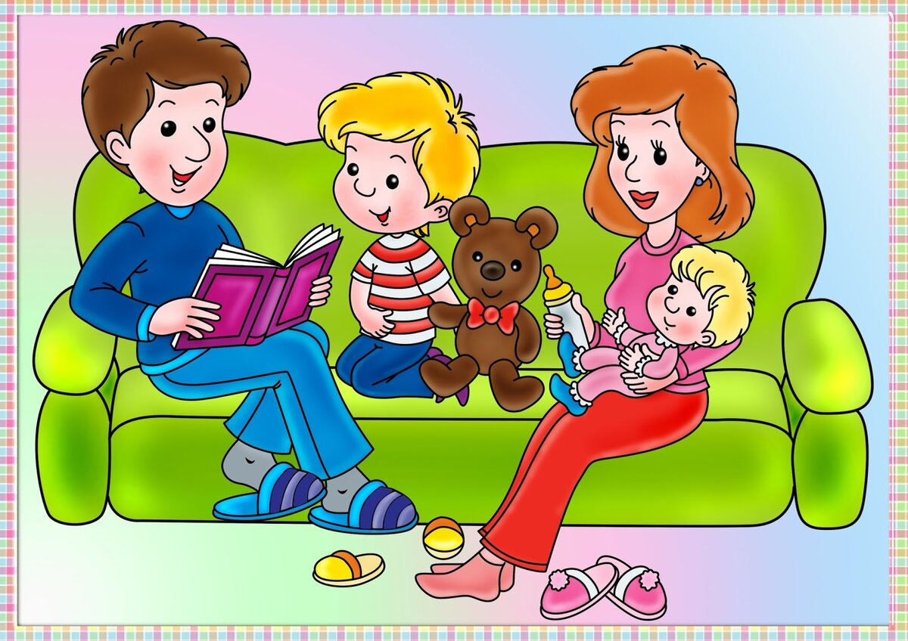

Составитель:

Садиулина Т.Ф., воспитатель

высшей квалификационной категории

Апрель, 2020 г.

**Консультация для родителей**

**«Играем с детьми во время карантина»**

**Цель:** оказание методической помощи родителям в решении педагогических задач по вовлечению детей в образовательный процесс в условиях самоизоляции.

**Задачи:**

- познакомить родителей с различными видами деятельности, которая поможет формат «Сидим дома» сделать интереснее и увлекательнее;

- способствовать повышению интереса родителей к воспитательно-образовательному процессу в отношении своих детей;

- использовать возможность дистанционного общения с родителями (законными представителями) воспитанников, как способ налаживания тесного взаимодействия.

Как провести время с ребёнком весело и без капризов?

Чем занять ребенка дома во время карантина?

Вот несколько советов для родителей:

**1. Делайте домашние дела совместно с ребенком и включайте в них различные задания.**

· Готовим на кухне и просим ребенка помочь:

· Прочитай рецепт.

· Отмерь нужное количество продуктов.

· Посчитай сколько нас и накрой на стол.

· Отыщи нужные вещи.

· Перебери крупу (вспоминаем сказку про Золушку и развиваем мелкую моторику)

· Месим тесто.

· Лепим пирожки, пельмени и т. д.

Даже обычная помощь в уборке развивает ребенка. Он учится запоминать инструкции, действовать по плану, осваивает самоконтроль, усидчивость, стремится к достижению поставленной цели. Кроме того, действуя вместе, вы становитесь ближе ребёнку. Вы — одна команда. Вместе обсуждаете проблемы и решаете их. Отличный способ развить малыша и сделать его самостоятельнее.

**2. УСТРАИВАЙТЕ СОРЕВНОВАНИЯ**

· Кто лучше прочитает?

· Кто быстрее сосчитает?

· Кто красивее нарисует?

· Кто быстрее найдет отличия?

· Кто ровнее напишет?

Таким образом, скучные занятия превращаются в веселую азартную игру! А дети так любят выигрывать. Используйте это качество в своих целях. Занимайтесь вместе и соревнуйтесь. Так из докучливого учителя вы превращаетесь в сильного соперника, которого обязательно надо победить. Мотивация налицо.

**3. РАССКАЗЫВАЙТЕ СКАЗКИ**

Чтение сказок - отличный способ развить ребёнка, расширить его словарный запас. Сказки можно читать вместе, по очереди (по предложениям, по ролям и т. д.). Начинает взрослый, а ребёнок должен закончить. А так хочется узнать, что будет в конце. Не забудьте потом пересказать сказку. Или просто рассказывайте их друг другу.

**4. ЗАГАДЫВАЙТЕ ЗАГАДКИ**

Интересно, весело, и опять же - азартно. Загадки развивают логическое мышление, память, внимание, речь. Кроме того, ребёнок получает много новых знаний обо всем на свете. Хороший способ для развития малыша.

**5. ИГРАЙТЕ В НАСТОЛЬНЫЕ ИГРЫ**

Даже самая обычная игра-ходилка - замечательный вариант для развития навыков счета. А есть и другие полезные игры. Играйте всей семьей. Так будет ещё интереснее.

**6. ИСПОЛЬЗУЙТЕ ЭФФЕКТИВНЫЕ ДЕТСКИЕ ПОСОБИЯ ДЛЯ РАЗВИТИЯ РЕБЕНКА**

Здесь и сказки, и загадки на логику, и специальные игры для чтения и письма, и даже настольные игры, прописи с наклейками, раскраски и т. д. Наверняка дома у каждого родителя найдется что-то наиболее интересное для Вашего ребенка.

**7. ГЛАВНОЕ – УДЕЛЯЙТЕ РЕБЕНКУ ВРЕМЯ!**

Во время карантина психологи советуют давать детям выбор в развлечениях, никакого однообразия. Малыши любят творить, поэтому можно вместе с ними придумать сказку, сделать оригами или попробовать изобразить сцену, как в театре теней. Главное, что советуют психологи, это уделять детям внимание.

«Если вы хотите как-то провести время с ребенком, поиграть с ним, обратите внимание на свое состояние. Если вы чувствуете, что у вас есть противоречивые эмоции, усталость, злость, а, может, какая-то досада, растерянность или любые другие состояние, тогда просто уделите время себе. Почему так? Потому что ребенок моментально улавливает ваше настроение. Если он чувствует, что мама сейчас не в ресурсе, то и у ребенка

меняется настроение. Ребенок может стать раздражительным или плаксивым», – считает семейный и детский психолог Екатерина Верченова.

В любом случае, выбор есть. И при хорошем планировании время с ребенком можно провести весело и с возможностью чему-то научиться.

Читайте, рисуйте, пишите, отгадывайте и радуйтесь каждой минуте, проведенной вместе!